WIFI插座型表说明（V1.0）
- 按键说明部分
  - 编程键长按3秒可进set01 网络配置模式。
  - 确认键短按 可以查看电表参数项，长按3秒可以手动控制开关拉合闸。

- 网络配置连接部分：

  - 长按编程键3秒 ，进入SmartLink一键自动配置模式，液晶显示SET01。
  - 通过手机端 软件发推送，输入路由器名称和密码。
  - 自动配置完成， 液晶显示正常数据，自动退出设置模式。
  - 在PC端 打开 网络调试助手 测试是否配置完成。具体为：
往固定默认端口9000广播发送UDP数据（图例为读取表地址命令）：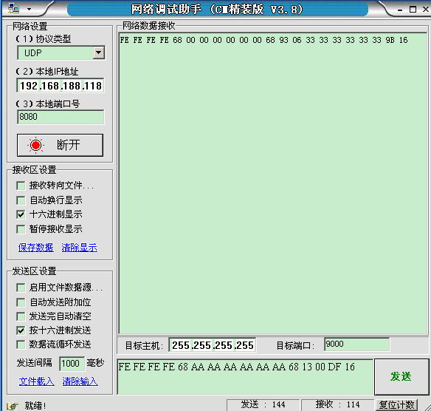

发送数据：FE FE FE FE 68 AA AA AA AA AA AA 68 13 00 DF 16
接收数据：FE FE FE FE 68 00 00 00 00 00 00 68 93 06 33 33 33 33 33 33 9B 16

数据返回正确 说明wifi连接成功。

3, 645-2007 电表协议 说明及 网络应用层参数设置说明
（通讯部分）
一、报文组成
    - 帧格式
帧是传送信息的基本单元。帧格式如图 8 所示。
说 明 | 代 码
帧起始符 | 68H
地址域 | A0
地址域 | A1
地址域 | A2
地址域 | A3
地址域 | A4
地址域 | A5
帧起始符 | 68H
控制码 | C
数据域长度 | L
数据域 | DATA
校验码 | CS
结束符 | 16H
- 帧格式
      - 帧起始符 68H

标识一帧信息的开始，其值为 68H=01101000B。
      - 地址域 A0～A5
地址域由 6 个字节构成，每字节 2 位 BCD 码，地址长度可达12位十进制数。每块表具有唯一的通信地址，且与物理层信道无关。当使用的地址码长度不足 6 字节时，高位用“0”补足 6 字节。
通信地址999999999999H为广播地址，只针对特殊命令有效，如广播校时、广播冻结等。广播命令不要求从站应答。
地址域支持缩位寻址，即从若干低位起，剩余高位补AAH作为通配符进行读表操作，从站应答帧的地址域返回实际通信地址。
地址域传输时低字节在前，高字节在后。
      - 控制码 C

控制码的格式如下所示。
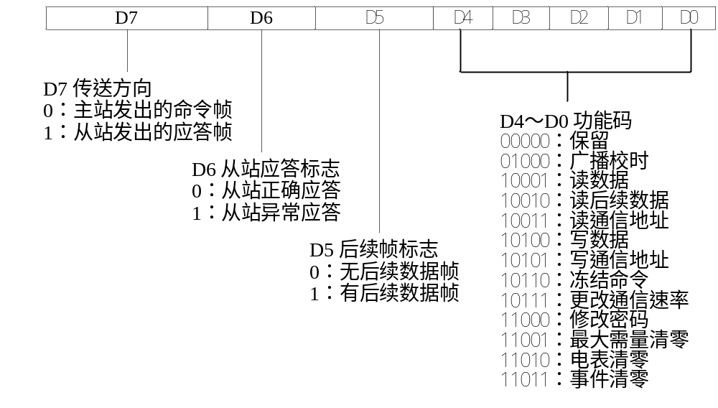
      - 数据域长度L

L 为数据域的字节数。读数据时 L≤200，写数据时 L≤50，L=0 表示无数据域。
      - 数据域 DATA

数据域包括数据标识、密码、操作者代码、数据、帧序号等，其结构随控制码的功能而改变。传输时发送方按字节进行加33H处理，接收方按字节进行减33H处理。
      - 校验码 CS

从第一个帧起始符开始到校验码之前的所有各字节的模 256 的和，即各字节二进制算术和，不计超过 256 的溢出值。
      - 结束符 16H

标识一帧信息的结束，其值为 16H=00010110B。
    - 传输
      - 前导字节
在主站发送帧信息之前，先发送4个字节FEH，以唤醒接收方。
      - 传输次序
所有数据项均先传送低位字节，后传送高位字节。数据传输的举例：电能量值为123456.78kWh，其传输次序如图9。
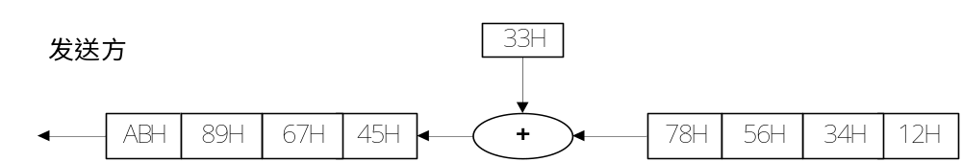
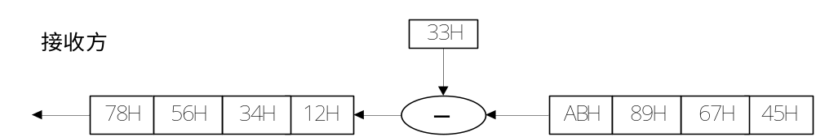
- 传输次序图
二、数据标识说明
数据标识编码用四个字节区分不同数据项，四字节分别用DI₃、DI₂、DI₁和DI₀代表，每字节采用十六进制编码。数据类型分为七类：电能量、最大需量及发生时间、变量、事件记录、参变量、冻结量、负荷记录。数据标识具体定义见附录A的A.2数据标识编码表。
DI₃ | DI₂ | DI₁ | DI₀

1、数据传输形式
数据标识码标识单个数据项或数据项集合。单个数据项可以用附录A.2中对应数据项的标识码唯一地标识。当请求访问由若干数据项组成的数据集合时，可使用数据块标识码。实际应用以数据标识编码表定义内容为准。

2、数据项、数据块

2.1、数据项
除特殊说明的数据项以ASCII码表示外，其它数据项均采用压缩BCD码表示。
三、（应用层）命令、返回格式说明

1、读数据

1.1、主站请求帧
功能：请求读电能表数据
控制码：C=11H
数据域长度：L=04H+m（数据长度）
帧格式1（m=0）：
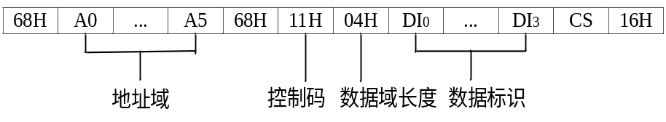

1.2、从站正常应答
控制码：C=91H 无后续数据帧；C=B1H 有后续数据帧。
数据域长度：L=04H+m（数据长度）
无后续数据帧格式：
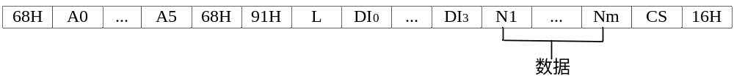
有后续数据帧格式：
如果没有满足条件的负荷记录，从站按正常应答帧格式返回（数据域只有数据标识，数据域长度为4）。

1.3、从站异常应答帧
控制码：C=D1H
数据域长度:L=01H
帧格式：
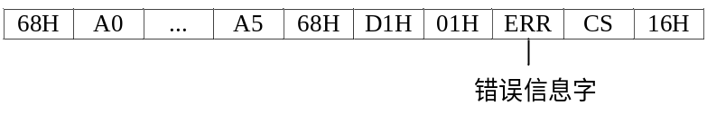

2、写数据

2.1、主站请求帧
功能：主站向从站请求设置数据(或编程)
控制码：C=14H
数据域长度：L =04H+04H（密码）+04H（操作者代码）+m(数据长度)
数据域：DIODI1DI2DI3+PAP0P1P2+C0C1C2C3+DATA
帧格式：
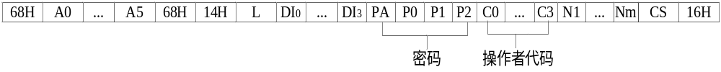
1：P0P1P2为密码，PA表示该密码权限。
2：C0C1C2C3是操作者代码，为要求记录操作人员信息的项目提供数据。
3：本命令必须与编程键配合使用。

2.2、从站正常应答帧
控制码：C=94H
数据域长度：L=00H
帧格式：

2.3、从站异常应答帧
控制码：C=D4H
数据域长度：L=01H
帧格式：

3、读通信地址

3.1、主站请求帧
功能：请求读电能表通信地址，仅支持点对点通信。
地址域：AA…AAH
控制码：C=13H
数据域长度：L=00H
帧格式：

3.2、从站正常应答帧
控制码：C=93H
数据域长度：L=06H
帧格式：
从站异常不应答。

4、写通信地址

4.1、主站请求帧
功能：设置某从站的通信地址，仅支持点对点通信。
控制码：C=15H
地址域：AA…AAH
数据域长度：L=06H
数据域：A0…A5（通信地址）
帧格式：
本命令必须与编程键配合使用。

4.2、从站正常应答帧
控制码：C=95H
地址域：A0…A5（新设置的通信地址）
数据域长度：L=00H
帧格式：
从站异常不应答。

四、电表支持数据标识

数据标识 |  |  |  | 数据格式 | 数据  长度  （字节） | 单位 | 功能 |  | 数据项名称
DI₃ | DI₂ | DI₁ | DI₀ | 数据格式 | 数据  长度  （字节） | 单位 | 读 | 写 | 数据项名称
00 | 00 | 00 | 00 | XXXXXX.XX  （BCD） | 4 | KWH | * |  | 总用电量
02 | 01 | 01 | 00 | XXX.X  （BCD） | 2 | V | * |  | 电压
02 | 02 | 01 | 00 | XXX.XXX  （BCD） | 3 | A | * |  | 电流
02 | 03 | 00 | 00 | XX.XXXX  （BCD） | 3 | KW | * | * | 功率
报文示例：
抄读电压数据： 如下图所示
发送：FE FE FE FE 68 AA AA AA AA AA AA 68 11 04 33 34 34 35 B1 16
接收：FE FE FE FE 68 AA AA AA AA AA AA 68 91 06 33 34 34 35 A5 4C 24 16
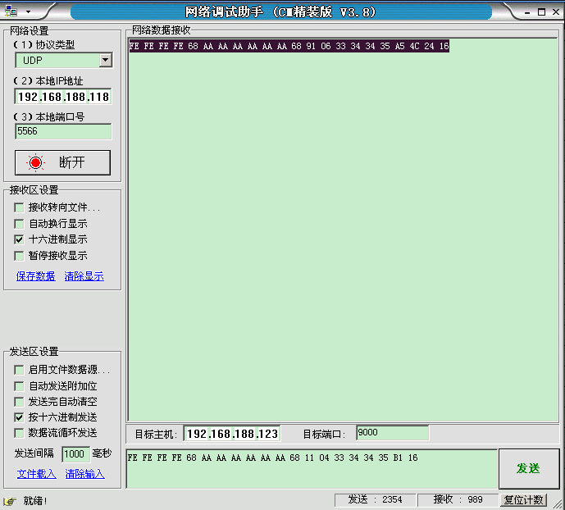

拉闸命令：FE FE FE FE 68 AA AA AA AA AA AA 68 1C 10 37 44 44 44 34 89 67 45 4D 33 47 77 3B 3A 44 3C 97 16
合闸命令：FE FE FE FE 68 AA AA AA AA AA AA 68 1C 10 37 44 44 44 34 89 67 45 4E 33 47 77 3B 3A 44 3C 98 16

4, WiFi模块网络参数设置命令：
目前只支持网络设置。
使用 645协议报文格式，在正常运行模式下， 使用自定义0x0c 命令码 发送，
如图示例：
设置SOCKA 连接命令：AT+NETP=TCP,SERVER,5566,192.168.10.1
（其他详见PDF文档说明）

命令 AT+NETP=TCP,SERVER,5566,192.168.10.1

对应645组帧报文：
fe fe fe fe 68 aa aa aa aa aa aa 68 0c 2a 44 44 44 44 74 87 5e 81 78 87 83 70 87 76 83 5f 86 78 85 89 78 85 5f 68 68 69 69 5f 64 6c 65 61 64 69 6b 61 64 63 61 64 40 3d 5e 16
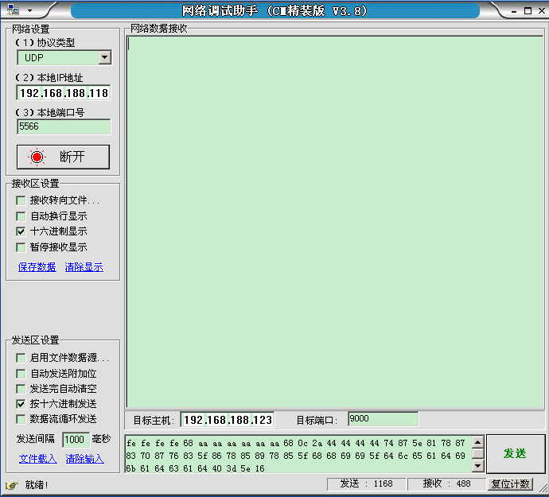

发送完成后，wifi模块自动重启保存参数。

可以用相应配置端口5566进行通讯，收发数据。如下图所示：
